**Зарощинская сельская библиотека открыта в 1950 году.**

В 2006 году Зарощинская сельская библиотека вошла в состав Муниципального учреждения «Социально-культурный центр Спасско-Лутовиновского сельского поселения». В 2011 году библиотека вошла в состав Муниципального бюджетного учреждения «Социально -культурный центр Спасско-Лутовиновского сельского поселения».

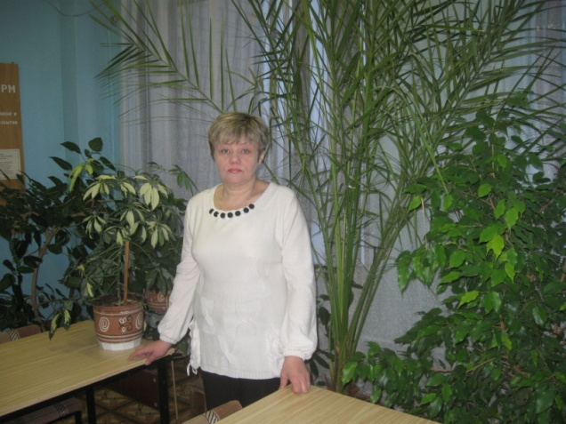Заведующая библиотекой – Захарова Ирина Николаевна (работает в библиотеке с 2010 года).

Зарощинская сельская библиотека компьютеризирована.

Библиотека обслуживает 6 населённых пунктов с количеством жителей 755 человек.

В 2013 г. в библиотеку записалось 213 человек, что составило 28 % всего населения.

Количество посещений – 1600, что на 50 выше плановых; среднее число посещений одним читателем составило 8 раз в год. Книговыдача - на 187 экз. увеличилась и составила 3887 экз.; читаемость - 18 экземпляров в год.

Приоритетными направлениями в работе библиотеки являются патриотическое воспитание, экологическое просвещение и краеведение.

Заведующая библиотекой пользуются услугами внутрисистемного обмена, т. е. печатная продукция, которая отсутствует в библиотеке, берётся в районной библиотеке им. И. С. Тургенева на временное пользование.

Книжный фонд Зарощинской сельской библиотеки составляет 6 234 экземпляра.

В библиотеке хорошо поставлена культурно-просветительская работа. Таисия Владимировна тесно сотрудничают с сельским клубом и другими структурами, активно участвуя в культурной и общественной жизни местного сообщества.

Проведены такие интересные и значимые мероприятия, как: *час военной поэзии* «Давно мы сняли с плеч шинели»,  *час размышлений* «СПИД касается каждого», *правовой час* « Закон обо мне и мы о законе» и др.

При библиотеке действует клуб для взрослых «Книголюб».

Захарова И. Н. повышает свой профессиональный уровень. Является постоянным участником совещаний, семинаров, консультационных дней, проводимых районной библиотекой.

Летом с рабочим визитом Зарощинскую сельскую библиотеку посетили главный библиотекарь научно-методического отдела Орловской областной научной универсальной библиотеки им. И.А.Бунина Ляхова И. А. и заведующая научно-методическим отделом Орловской областной детской библиотеки им. М. М. Пришвина Чупахина Т. Н.

